我局参加2016年苏州市大跨度厂房火灾事故

应急救援演练

我局环境应急救援队伍在市安委会的组织下于2016年11月18日下午14时，参加了2016年苏州市大跨度厂房火灾事故应急救援演练。

演练假想苏州三星电子液晶显示科技有限公司FAB栋车间因天然气管道泄漏发生火灾，造成危化品泄漏，引起爆炸，并危及特种气体站的安全，并造成人员受伤被困。各部门、各单位根据各自职能，围绕抢救伤员、灭火处置、环境监测等环节，迅速开展应急处置。我局根据指挥部统一指挥，会同工业园区环保部门迅速组织开展了环境应急监测，配合做好事故处置工作，圆满完成了演练任务。

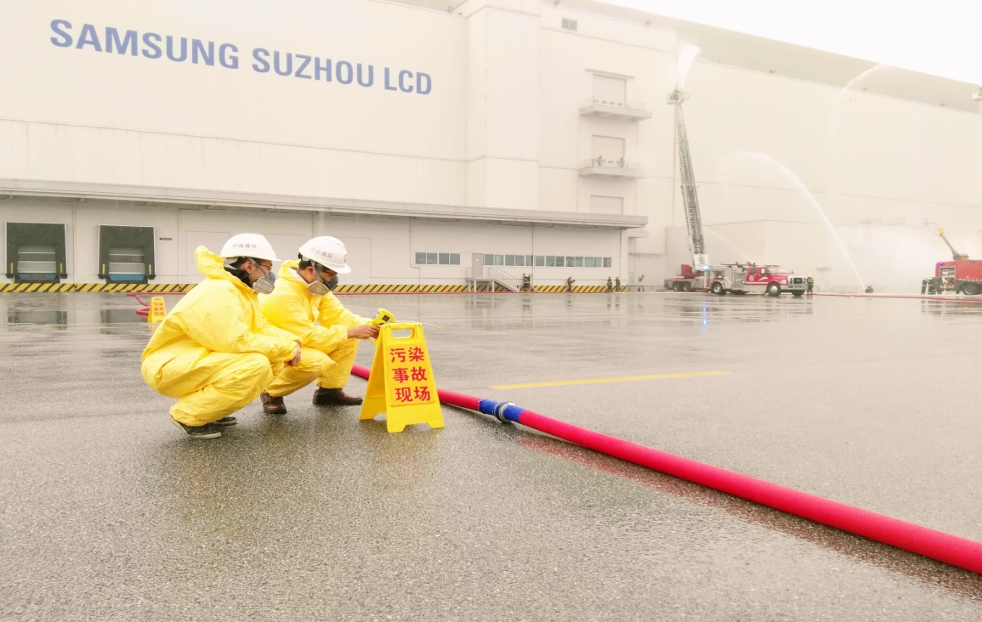

**应急中心、监测中心联合供稿**